Музейная мастерская «Куклы-обереги»
1 декабря 2017 года в музее началась подготовка к новогодним праздникам. Своими руками мы изготовили подарки – Куклу-колокольчик и Берегиню северную. Мастерицы остались довольны результатами своего труда!!!
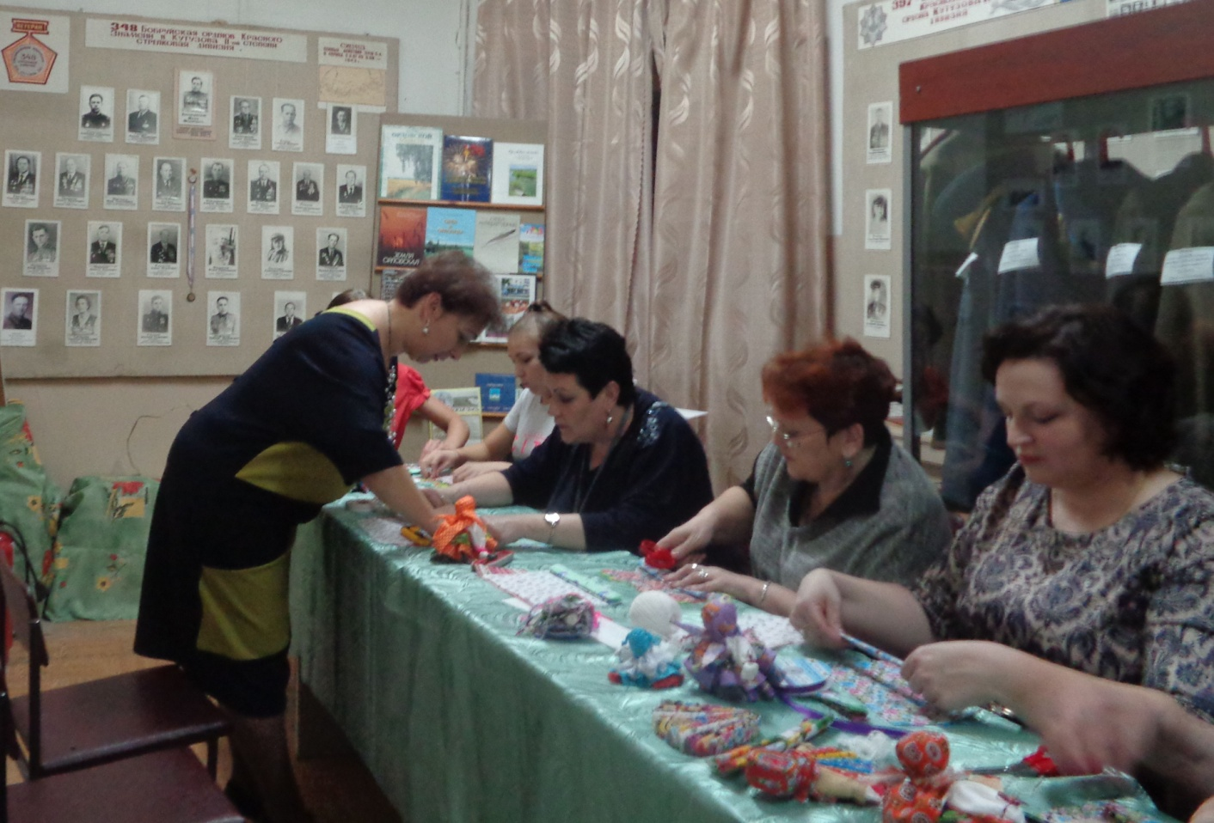
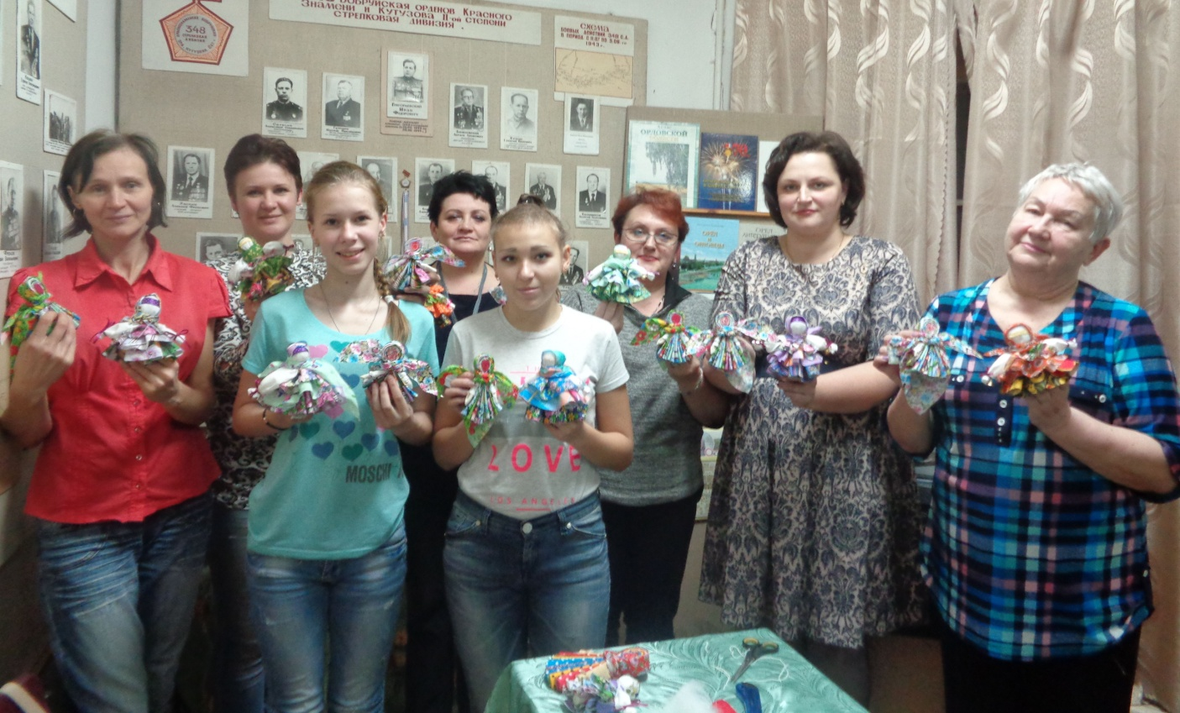

Музейная мастерская «Декупаж по дереву»
15 декабря в музее продолжилась работа по подготовке к Новому году.
В технике декупаж были декорированы деревянные заготовки – разделочные дощечки и фигурки символа 2018 года – собачки.
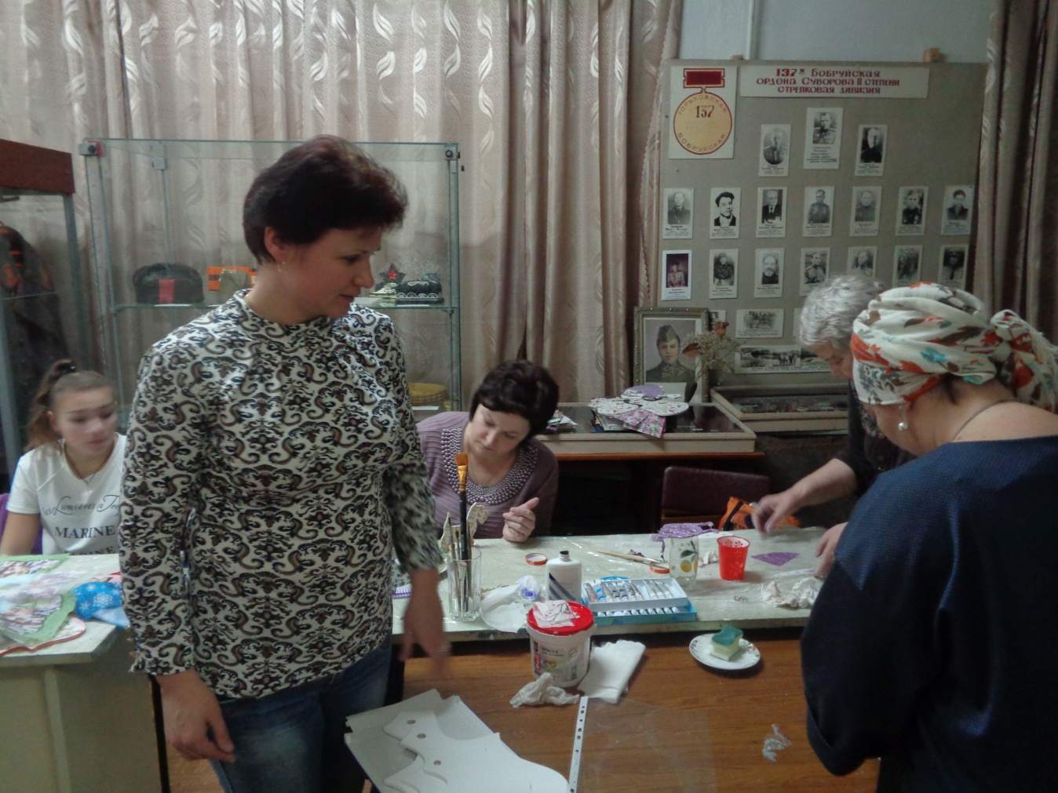
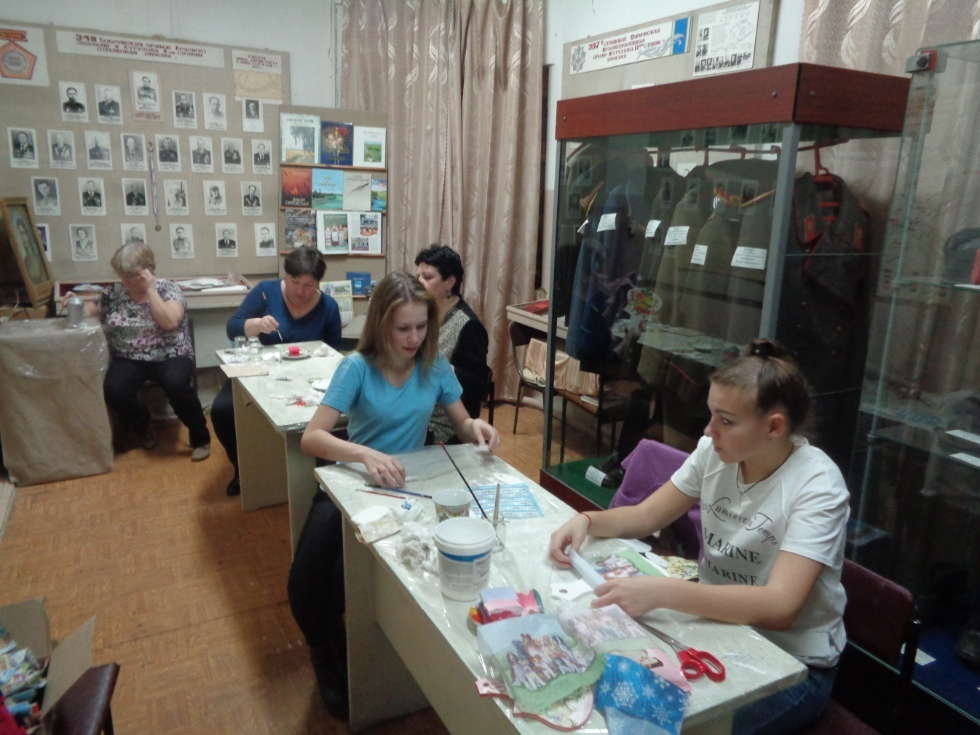

Выставка «Бабушкина елка»
26 декабря в Новосильском краеведческом музее открылась уже ставшая традиционной выставка новогодних игрушек «Бабушкина елка». Здесь можно увидеть стеклянные, ватные, картонные, пластмассовые игрушки прошлого века, а также послушать патефонные пластинки с новогодними песнями. Выставка работает до 19 января 2018 года
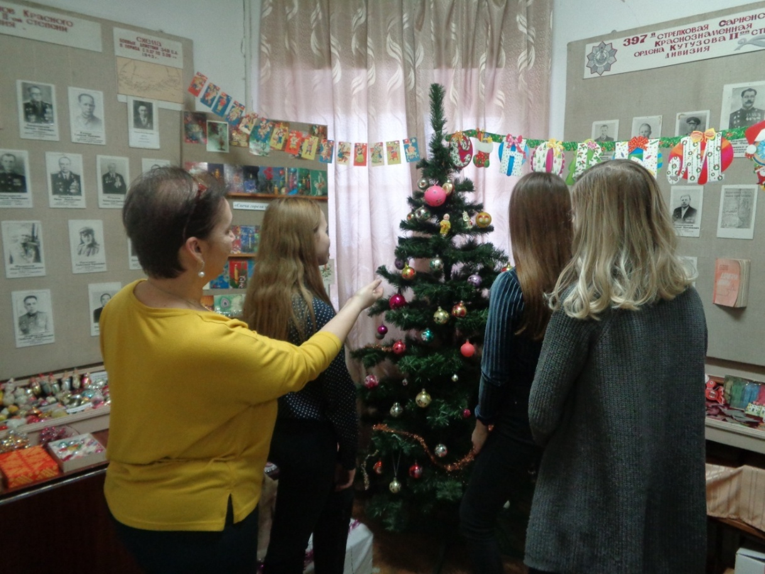
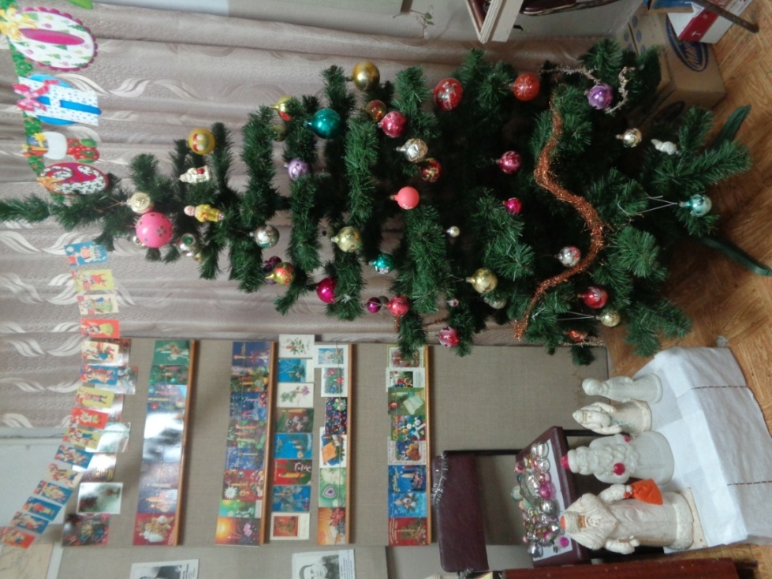
«В гостях у ретро-елочки»
Под таким названием 26 декабря в краеведческом музее прошла познавательная игра для воспитанников подготовительной группы детского сада «Солнышко». Ребята узнали о традициях празднования Нового года на Руси, а также в 20 веке, послушали, как звучала на патефоне песенка «В лесу родилась елочка», выяснили, чем Дед Мороз отличается от Санта Клауса. Время прошло быстро и весело!!!

